СТРАЧАТЕЛЛА  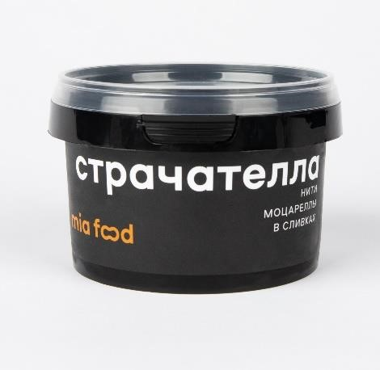 | Срок годности - 14 суток  Условия хранения - хранить при t°C +4/-2 и относительной влажности воздуха от 80% до 85%  Состав - молоко пастеризованное, регулятор кислотности (лимонная кислота), молокосвертывающий ферментный препарат животного происхождения, пастеризованные сливки  Страчателла – нежный продукт из моцареллы со сливками. Страчателла идеальна в салате с рукколой и помидорами. С ней получаются отличные брускетты и десерты.  Энергетическая и пищевая ценность на 100 г: массовая доля жира в сухом веществе: 48% белки: 10,0 г жиры: 21,0 г углеводы: 2 г 236 ккал/991 кДж
БУРРАТА  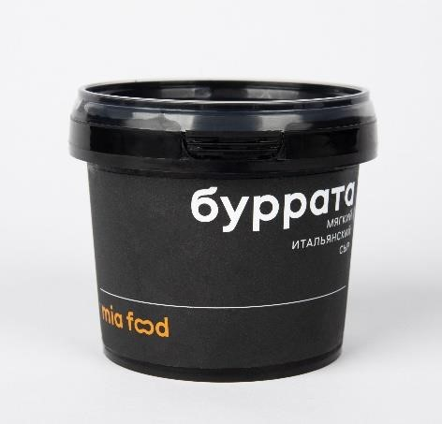 | Срок годности - 14 суток  Условия хранения - хранить при t°C +4/-2 и относительной влажности воздуха от 80% до 85%  Состав - молоко пастеризованное, регулятор кислотности (лимонная кислота), молокосвертывающий ферментный препарат животного происхождения, пастеризованные сливки, рассол: вода питьевая, соль пищевая, хлорид кальция (уплотнитель)  Буррата – итальянский мягкий сыр для гурманов. Буррату едят самостоятельно, посыпав солью и чёрным перцем, сбрызнув оливковым маслом. В Италии её подают со свежими помидорами и базиликом или овощами, пожаренными на гриле.  Энергетическая и пищевая ценность на 100 г: массовая доля жира в сухом веществе: 50% белки: 17 г жиры: 21 г углеводы: 0 г 265 ккал/1109 кДж
СТРАЧАТЕЛЛА  СО ВКУСОМ ТРЮФЕЛЯ | Срок годности - 14 суток  Условия хранения - хранить при t°C +4/-2 и относительной влажности воздуха от 80% до 85%  Состав - молоко пастеризованное, регулятор кислотности (лимонная кислота), молокосвертывающий ферментный препарат животного происхождения, пастеризованные сливки, оливковое масло со вкусом белого трюфеля  Страчателла со вкусом трюфеля обладает уникальным грибным вкусом. Благодаря содержанию трюфеля у страчателлы с трюфелем характерный запах и пикантное послевкусие.  Энергетическая и пищевая ценность на 100 г: массовая доля жира в сухом веществе: 48% белки: 10,0 г жиры: 21,0 г углеводы: 2 г 236 ккал/991 кДж

БЛЮ ДЕ ГОЛД  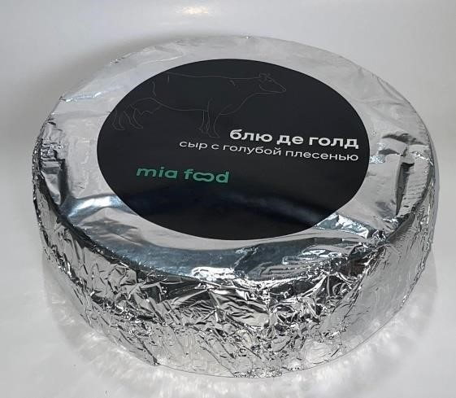 | Срок годности - 45 суток  Условия хранения - хранить при t°C +4/-2 и относительной влажности воздуха от 80% до 85%  Состав – молоко коровье пастеризованное, мезофильные молочнокислые микроорганизмы, молокосвёртывающий ферментный препарат животного происхождения, плесневые грибы Penicillium Roqueforti, соль пищевая, хлористый кальций - уплотнитель  Блю де Голд - сливочный и невероятно нежный, умеренно острый и слегка пряный сыр.  Энергетическая и пищевая ценность на 100 г:  массовая доля жира в сухом веществе 50% жиры – 24 г белки – 21 г углеводы – 3 г  354 ккал/1520 кДж
БЛЮ ДЕ ШЕВР  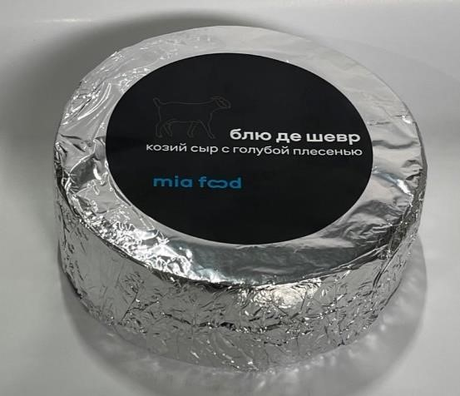 | Срок годности - 45 суток  Условия хранения - хранить при t°C +4/-2 и относительной влажности воздуха от 80% до 85%  Состав – молоко козье пастеризованное, мезофильные молочнокислые микроорганизмы, молокосвёртывающий ферментный препарат животного происхождения, плесневые грибы Penicillium Roqueforti, соль пищевая, хлористый кальций - уплотнитель  Блю де Шевр - полутвердый сыр с голубой плесенью. Аналог Блю де Голд , но только из козьего молока, обладает более сливочным и сладким вкусом.  Энергетическая и пищевая ценность на 100 г:  массовая доля жира в сухом веществе 50% жиры – 30 г белки – 21 г углеводы – 3 г  366 ккал/1532,37 кДж
ВАЛАНСЕ  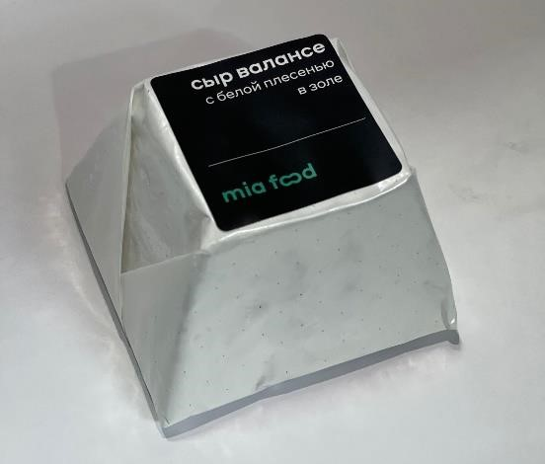 | Срок годности - 20 суток  Условия хранения - хранить при t°C +4/-2 и относительной влажности воздуха от 80% до 85%  Состав – молоко коровье пастеризованное, мезофильные молочнокислые микроорганизмы, молокосвёртывающий ферментный препарат животного происхождения, плесневые грибы Penicillium Candidum, Geotrichum candidum, соль пищевая, хлористый кальций – уплотнитель, зола фруктовых деревьев.  Валансе - мягкий традиционный французский сорт сыра необычной формы усеченного конуса. За время созревания консистенция сырного теста меняется. Чем старше сыр, тем более жидкой становится его мякоть. .Молодой сыр имеет сливочный слегка кисловатый вкус.  Энергетическая и пищевая ценность на 100 г:  массовая доля жира в сухом веществе 45% жиры – 20,0 г белки – 18,0 г  252 ккал/1054 кДж
ВАЛАНСЕ  из козьего молока  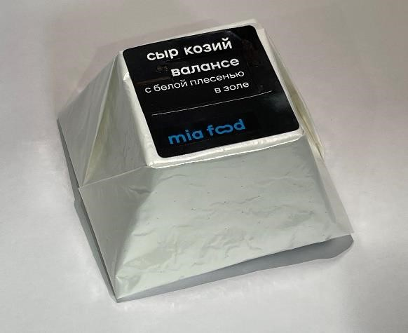 | Срок годности - 20 суток  Условия хранения - хранить при t°C +4/-2 и относительной влажности воздуха от 80% до 85%  Состав – молоко козье пастеризованное, мезофильные молочнокислые микроорганизмы, молокосвёртывающий ферментный препарат животного происхождения, плесневые грибы Penicillium Candidum, Geotrichum candidum, соль пищевая, хлористый кальций – уплотнитель, зола фруктовых деревьев.  Валансе - мягкий традиционный французский сорт сыра необычной формы усеченного конуса. За время созревания консистенция сырного теста меняется. Чем старше сыр, тем более жидкой становится его мякоть. .Молодой сыр имеет сливочный слегка кисловатый вкус.  Энергетическая и пищевая ценность на 100 г: массовая доля жира в сухом веществе 45% жиры – 24 г белки – 18 г  288 ккал/1205,8 кДж
КАМАМБЕР  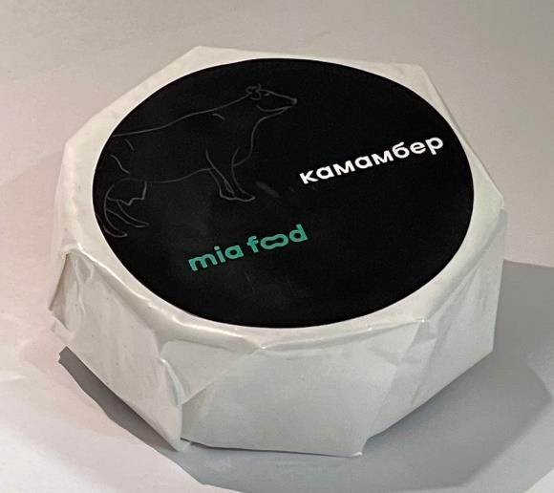 | Срок годности - 30 суток  Условия хранения - хранить при t°C +4/-2 и относительной влажности воздуха от 80% до 85%  Состав – молоко коровье пастеризованное, мезофильные молочнокислые микроорганизмы, молокосвёртывающий ферментный препарат животного происхождения, плесневые грибы Penicillium Candidum, Geotrichum candidum, соль пищевая, хлористый кальций – уплотнитель.  Камамбер – мягкий сливочный сыр из коровьего молока. Обладает тонким молочным вкусом, мягким сливочным запахом с нотками грибов.  Энергетическая и пищевая ценность на 100 г: массовая доля жира в сухом веществе 50% жиры – 23,0 г белки – 18,0 г  279 ккал/1167,3 кДж
КАМАМБЕР  из козьего молока  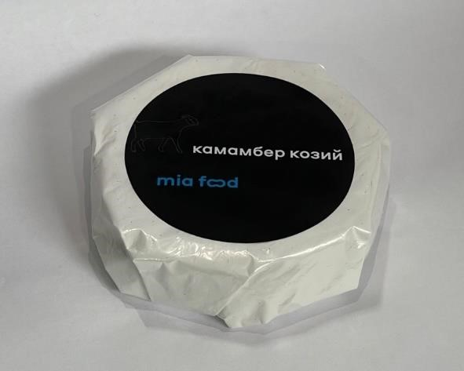 | Срок годности - 30 суток  Условия хранения - хранить при t°C +4/-2 и относительной влажности воздуха от 80% до 85%  Состав – молоко козье пастеризованное, мезофильные молочнокислые микроорганизмы, молокосвёртывающий ферментный препарат животного происхождения, плесневые грибы Penicillium Candidum, Geotrichum candidum, соль пищевая, хлористый кальций – уплотнитель.  Камамбер – мягкий сливочный сыр из козьего молока. Обладает тонким молочным вкусом, мягким сливочным запахом с нотками грибов.  Энергетическая и пищевая ценность на 100 г: массовая доля жира в сухом веществе 50% жиры – 25,0 г белки – 21,0 г углеводы –0,1 г 309 ккал/1293 кДж

